ÅRSPLAN FOR
FOLLDAL BARNEHAGE
2026/2027

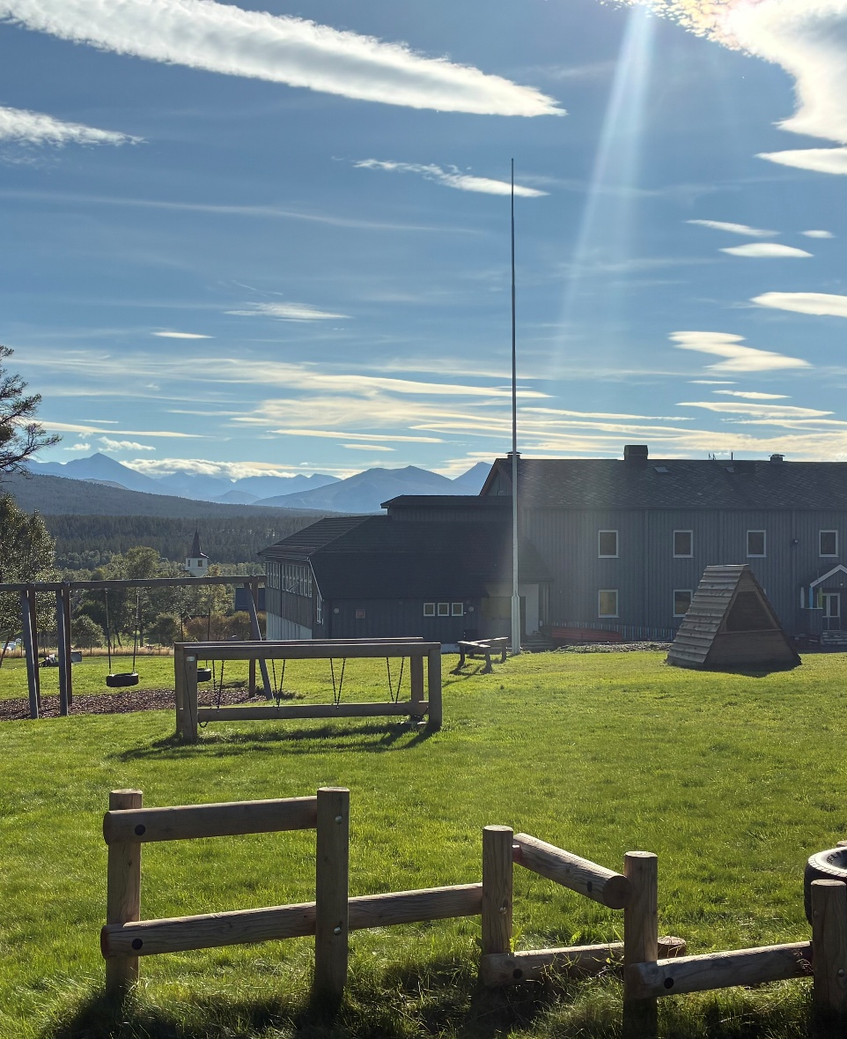

TRYGGHET – OMSORG – OPPLEVELSER

VELKOMMEN TIL FOLLDAL BARNEHAGE
I Folldal barnehage er vi en ansattgruppe med et stort engasjement, kjærlighet og omtanke for barna. Sammen vil vi gjøre så mye vi kan for at barnehagen skal være en trygg arena for trivsel og utvikling, og sørge for at alle barna sitter igjen med gode minner, og en følelse av å være en viktig del av et større fellesskap.
Denne årsplanen vil gi litt grunnleggende informasjon om barnehagen, og den vil vise hvilke holdninger og verdier som ligger til grunn for barnehagens pedagogiske virksomhet.
Vi som jobber i barnehagen ønsker alle barn og foreldre et godt barnehageår. Vi gleder oss veldig til å tilbringe hverdagen med barna.

INFORMASJON
Folldal barnehage består av 4 avdelinger. I første etasje på hovedhuset finner man Bjørkekroken, hvor det er barn fra 4-5 år. I førsteetasje på Paviljongen finner man Furustua for ettåringene, og i andre etasje har vi Furutoppen med ett- og toåringer, samt Grankvisten for 3-åringer.
I hovedhuset har vi en gymsal med scene, et lite bibliotek, samt personalrom, arbeidsrom, vaktmesters kontor, og styrers kontor. Videre har vi et stort uteareal som vi bruker så mye vi kan.
Furustua mobil 400 27 960
Pedagogisk leder: Gisela Voll Nessa
Assistenter: Marita Løvhaug Rønning
Daria Zozulia

Furutoppen mobil 476 97 851
Pedagogiske ledere: Hanna Seim
Eirik Sletten
Assistenter: Kristin Enget
Mildrid Brendryen Østensen

Grankvisten mobil: 400 27 963
Pedagogiske ledere: Line Dahlen
Sandra Oddløkken
Fagarbeider: Anna Luchowski
Lærling: Bjørg Kristine Berget

Bjørkekroken mobil: 400 27 962
Pedagogiske ledere: Elin Blæsterdalen
Bodil Hojem Garmager
Fagarbeidere: Gro Oddløkken
Lillian Kristiansen
Yuliia Oliinyk

Styrer Kristin Nilsgård: 404 47 483
Barnehagen bruker vikarer når ansatte er borte på grunn av kurs, ferie og sykdom. Vi prøver å bruke de samme vikarene, slik at det er mest mulig stabilt og forutsigbart for alle parter. Vikarene som vi bruker i høst er Queila Tamnes, Mariusz Luchowski, Heidi Åsen og Nora Langtjernet.

Barnehagens åpningstid: kl. 07.00 – 16.30
Barnehageåret går fra 17. august 2026 til 16. august 2027.
Barnehagens kjernetid er kl. 9.30-14.00. Innenfor den tiden kan det foregå aktiviteter utenfor avdelingen. Gi derfor beskjed hvis barnet ditt kommer eller må dra innenfor kjernetiden.
Barna tar med matpakke til ett måltid i barnehagen. Barnehagen sørger for det andre måltidet samt frukt, grønnsaker og melk i løpet av dagen.
Ferie og høytider: I løpet av barnehageåret skal barna avvikle 4 uker med ferie. Hovedregel er at dette skal avvikles i skolens sommerferie. Det er mulig å flytte 1 av disse ukene utenom ferieperioden (18.06.27 – 23.08.27), men skriftlig søknad må foreligge i forkant av ferieavviklingen.
Barnehagen har åpent jul og påske, under forutsetning at minst 4 barn benytter seg av tilbudet. Jule- og nyttårsaften samt onsdag før skjærtorsdag stenger barnehagen kl. 12.00.
De to siste årene har barnehagen hatt to uker sommerstengt, pga politiske vedtak i Folldal kommune. Det er enda ikke avgjort hvordan dette vil bli sommeren 2027.
Barnehagens kompetansehevingsdager 2025/2026
- 27. november 2026
- 4. januar 2027
- 7. mai 2027
- 12. og 13. august 2027
Disse dagene er barnehagen stengt.

FORELDRESAMARBEID
Barnehagens samfunnsmandat er, i samarbeid og forståelse med hjemmet, å ivareta barnas behov for omsorg og lek og fremme læring og danning som grunnlag for allsidig utvikling.
Barnehagens viktigste samarbeidspartnere er dere foreldre, og vi ønsker derfor en god dialog gjennom hele barnehageåret.
Dialogen skjer hovedsakelig gjennom appen VISMA. Her kommer ulike typer informasjon, man kan snakke sammen gjennom meldingsfunksjon, og man kan melde fravær når barnet er sykt.
Dagbok (VISMA): Informasjon om hva som har skjedd i løpet av dagen.
Muntlig dialog ved levering og henting. Husk bare at barnet har gledet seg til å treffe deg når det blir hentet, og trenger din oppmerksomhet.
Månedsbrev (VISMA): Her vil det oppsummeres hva som skjedde i måneden som var, og beskrives plan for pedagogisk innhold for neste måned, samt viktige beskjeder.
Fellesmeldinger (VISMA): her kommer viktig informasjon, så vi anbefaler å lese disse.
Foreldresamtaler: Tilbys 2 ganger i året, høst og vår. En av samtalene er obligatorisk. Ønsker foreldrene flere individuelle samtaler, kan dette avtales med pedagogisk leder.
Foreldremøter: 2 møter i året, høst og vår. Det er viktig at du kommer. Høstens foreldremøte vil avholdes 30. september og vil være avdelingsvis, mens på våren vil vi ha felles møte. Dato er ikke fastsatt enda.
Følg med på VISMA, og ta gjerne kontakt, enten gjennom meldinger i VISMA, ringe barnehagens avdeling, eller ta kontakt med styrer (telefon 40447483 eller kristin.nilsgard@folldal.kommune.no).

Foreldrerepresentanter:
Foreldrerådsleder: Tirili Reboli Bakken
Mail: tiril.reboli.bakken@gmail.com Telefon 95143933
Nestleder: Anya Larsen
Mail: meg_anya@hotmail.com Telefon 414 20 886

Foreldreråd
Her møtes alle foreldrene til barna i barnehagen. Foreldrerådet skal fremme foreldrenes fellesinteresser og bidra til at samarbeidet mellom barnehagen og foreldregruppen skaper et godt barnehagemiljø. Det er ønskelig at så mange som mulig møter til foreldreråd, slik at flest mulige stemmer blir hørt. Foreldrerepresentantene styrer møtet og skriver referat. Styrer vil delta i foreldrerådsmøtet, for å kunne lytte til diskusjonene, få en bedre forståelse av tematikken, og svare på spørsmål underveis.
Foreldrerådsrepresentantene tar saker fra foreldrerådet opp i barnehagens Samarbeidsutvalg.
Foreldrerådsmøte og Foreldremøte vil avholdes onsdag 30.09. Hold av datoen, nærmere innkalling vil komme.

Barnehagen Samarbeidsutvalg (SU)
Barnehagens SU består av 2 foreldrerepresentanter, 2 representanter fra de ansatte og 2 representanter fra eier (styrer og en politisk valgt). Nytt SU konstitueres i starten av september, hvor årsplanen skal godkjennes.
SU skal forelegges, og har rett til å uttale seg, i saker som er av viktighet for barnehagens innhold, virksomhet og samarbeid med foresatte.

BARNEHAGENS INNOLD, ARBEIDSMETODIKK OG UTVIKLINGSARBEID
Gjennom hele året arbeider vi daglig for at hvert enkelt barn får mange gode opplevelser i barnehagen. Våre grunnleggende verdier er trygghet, omsorg og gode opplevelser.
Lekens betydning
Lek er ikke bare lek. Lek er glede, omsorg, mestring, og læring. Gjennom leken stimuleres også barnas kreative sider, og de lærer at de er en del av et fellesskap. Vi gir derfor leken tid og rom, inne og ute. Vi skal legge til rette for gode opplevelser, individuelt og for gruppen. Ofte deler vi barna i mindre lekegrupper, for å stimulere leken, og å stimulere danning av nye relasjoner. Vi voksne skal være til stede som observatører, støttespillere, veiledere, inspiratorer og deltakere. Noen ganger kan leken se kaotisk ut fra utsiden, men hvis man observerer nøye kan man se en god lek med mye læring.
Gjennom leken kan man
- Utvikle vennskap – lære sosialisering og samhandling med andre mennesker.
- Utvikle empati og ansvarsfølelse.
- Lære å løse konflikter og takle motgang.
- Utvikle fantasi og kreativitet.
- Lære å vente på tur.
- Utvikle språk.
- Utvikle motorikk.


For at barna skal utvikle seg på best mulig måte, må vi voksne være
- omsorgsfulle
- engasjerte
- anerkjennende
- tydelige
- rause
- humoristiske

Rammeplanen sier noe om at barn har rett til å medvirke i egen hverdag, dette gjelder også i leken.
Vi voksne vil derfor være lyttende overfor barnas uttrykk (verbalt og non-verbalt), og jobber systematisk for at barna på ulike måter skal medvirke i leken, innenfor tydelige og trygge rammer.

Målet er at alle barna skal ha det godt i sin barnehagehverdag!
Se barnet innenfra og trygghetssirkelen.
De siste årene har vi hatt særlig fokus på en faglig tilnærming som handler om å se barnet innenfra. Vi har utdannede kursholdere i barnehagen, som hjelper oss å utvikle oss på dette området. Denne faglige tilnærmingen er utviklet av tilknytningspsykologene Ida Brandtzæg og Stig Torsteinson, og handler hovedsakelig om å styrke vår evne til å mentalisere med barna. Vi vil barna våre vel! Mentalisering handler om å forsøke å forstå og sette oss inn i barnets indre opplevelsesverden, altså hvordan barnet selv erfarer, føler og tolker situasjoner, og slik bedre forstå og møte barnets handlinger. Målet er å gjøre barna trygge og robuste.
Denne tilnærmingen baseres på Circle of security (trygghetssirkelen).
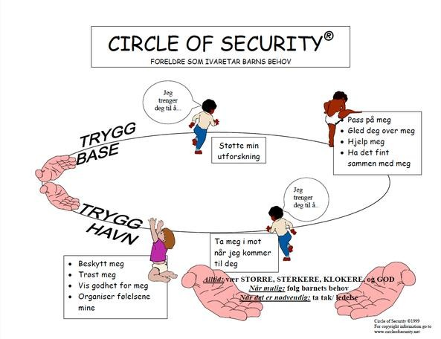
Trygghetssirkelen tar utgangspunkt i at alle barn trenger trygghet. Som nyfødte individer er vi programmert til å søke trygghet og beskyttelse. Barn viser oss dette når det er noe nytt og ukjent.
Illustrasjonen viser hvordan barnets tilknytning til oss voksne har betydning når de er i nye og ukjente omgivelser. Barnet holder seg i nærheten til den trygge voksne, men prøver seg litt på egenhånd,
før det returnerer til den trygge basen for å «lades». Hvis barnet har en god tilknytning, vil det være tryggere på å søke nye opplevelser. Vi som jobber i barnehagen vil hele tiden søke en god balanse som trygge voksne for barna, hvor de kan komme inn for trøst, kos og lading, men samtidig motiveres til å utforske, oppdage og utvikle seg, i visshet om at vi er en trygg base de kan komme tilbake til.
En trygg voksen viser vei gjennom å ha rolige og tydelige grenser, samtidig som vi søker å se barnet innenfra.

Gleding og hjelp til å håndtere egne følelser
Følelsen av å høre til og kjenne seg betydningsfull er et grunnleggende psykologisk behov og nødvendig for en god psykisk helse. Å ha noen å leke med, noen å samarbeide med, noen å hjelpe eller få hjelp av, noen å le med eller noen å være lei seg med – det kjennes godt! Derfor bruker vi Gleding (en tilnærming utviklet av Siri Abrahamsen) som et begrep i hverdagen, slik at alle barn får lært og øvd på å være god mot andre, utvikle empati og lekekompetanse.
Vi er også opptatt av å hjelpe barna til å håndtere egne følelser. Barn trenger å lære seg å møte motgang, og å håndtere alle sine følelser. Derfor lærer vi dem om ulike følelser ved bruk av verktøy fra nettressursen «Livet og sånn», og bestreber oss på å være trygge støttespillere i situasjoner hvor de opplever motgang og vanskelige følelser. Målet er ikke å aldri kjenne på vanskelige følelser, men å være bedre rustet til å håndtere dem.

Kompetanseforløp for Folldal barnehage 2026/27
I løpet av 2026/27 vil vi jobbe med å styrke vår kunnskap og praksis innen pedagogisk dokumentasjon og pedagogisk analyse. Dette vil på sikt hjelpe oss å systematisere og kvalitetssikre vårt arbeid. Dette er et regionalt kompetanseløft, med fagdag og ekstern veiledning fra Sepu (Senter for praksisrettet utdanningsforskning) Innlandet.
I tillegg til dette kommer vi til å jobbe for å øke alle ansattes kjennskap til RammeplanVi kommer også til å jobbe med Rammeplanen, for at alle ansatte skal få et sterkere kjennskap til

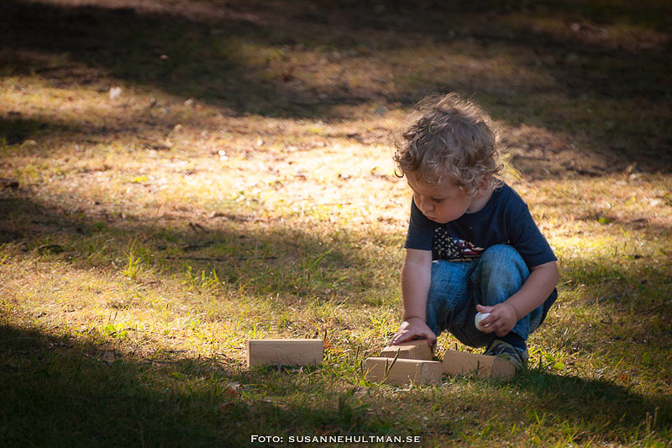

Å BEGYNNE I BARNEHAGEN
Når barn begynner i barnehagen, tar barnehagen kontakt med nye foreldre ca. en måned før oppstart og avtaler oppstartsamtale og besøk i barnehagen.
På den måten kan barnehagen sammen med foreldre legge til rette for at barnet får en god og trygg start. Barnehagen tilpasser seg barnets rutiner, slik at barnet får tid til å bli kjent, bli trygg og etablere nye relasjoner med barnehagens ansatte og andre barn på avdelingen.
I barnas tilvenningsperiode tar vi utgangspunkt i et dokument som heter Tilvenning i Folldal barnehage. Nye foreldre vil få utlevert dette, og sammen med foreldrene vil vi lage en plan for deres barns tilvenningsperiode.
Vi følger opp barnet tett, slik at barn og foreldre skal føle seg trygge i deres nye barnehagetilværelse.

SMÅBARNSAVDELINGENE FURUSTUA OG FURUTOPPEN
En helt ny hverdag møter de små når de begynner i barnehagen. Det å bli trygg er en prosess som er veldig individuell og forskjellig fra barn til barn. Vår jobb er å møte hvert enkelt barn der de er, slik at de får bygge trygge gode relasjoner, og får et godt utgangspunkt til å utforske den nye hverdagen. Det viktigste vi gjør på småbarnsavdelingen er å være de trygge voksne.
Når barna blir kjent og trygg på den nye hverdagen, får de overskudd og lyst til å utforske verden rundt seg. De kryper, krabber, stabber og går. De viser med smil, kroppsspråk og lyder hvordan de har det. Det tar på å utforske, og da er det avgjørende å kunne søke tilbake til et trygt fang for litt lading.
Når barna har blitt trygge, kan vi se mer av toddlerkulturen som kjennetegner 1- og 2- åringene. Dette er den kulturen som oppstår og bygges over tid mellom ett og to år gamle jevnaldringer i daglig sosial omgang i barnehagen.
Vårt mål er at hvert barn i løpet av barnehagedagen skal få oppleve glede, mestring, tilhørighet, trygghet, erfaringer, omsorg og læring. En dag med latter, samlingsstund, sang, lek, tøysing, vekke nysgjerrigheten samt møte litt motgang og uenigheter. Her er trygge, tydelige voksne med og veileder i fellesskap. Vi vil jobbe for at barna har glede av å komme i barnehagen (se venner, være trygge, oppleve ting, og utforske).
STORBARNSAVDELINGENE GRANKVISTEN OG BJØRKEKROKEN
Når barna går ut fra Folldal barnehage ønsker vi at de har med seg:
- Følelsen av at barnehagen har vært et godt sted å være, samt trygghet til veien videre.
- Et godt selvbilde.
- Gode vennskap på tvers av alder og kjønn.
- At de er et viktig individ i et fellesskap.
- Mestringsopplevelser og mestringsglede.
- Selvstendighet og evnen til å vise omsorg og respekt for andre.
- Visshet om at voksne alltid er tilstede med hjelp og kjærlighet når ting er vanskelig.
Være godt rustet til å begynne på skolen.
Også i storbarnsavdelingene kan det røyne på for både liten og stor. Da kan lading med ro og litt kos i et fang gjøre dagen videre mye bedre. Ofte er 5 minutter nok.

Progresjonsplan og overganger innad i barnehagen
Progresjon i barnehagen innebærer at alle barna skal utvikle seg, lære, og oppleve fremgang og mestring.
Som ansatte i barnehagen skal vi tilrettelegge og bygge videre på barnas interesser og gi barna varierte erfaringer og opplevelser.
Gjennom årene som barna er i barnehagen, jobber vi med å fremme barnas sosiale kompetanse, kommunikasjon, språk, læring og psykisk helse.
Trygghet er grunnleggende for at man skal kunne trives og utvikles.
Det å ha et godt selvbilde, selvtillit, evne til å samarbeide, og akseptere, tolerere og hensynta at vi er ulike, er viktige ting å ta med seg videre på sin ferd gjennom livet.
Progresjonsbevissthet er et sentralt fokus i barnehagen, men vi bestreber oss på en god balansegang. Progresjon handler også om å skynde seg sakte. For små barn kan opplevelsene være store, selv om utfordringene er små, og barn i den alderen utvikler seg ulikt. Progresjon må tilpasses alder og utvikling. Dette gjør at vi ikke kan ha klare tidspunkt for når barn skal videre i progresjonsplan.

Overganger innad i barnehagen
Overganger innad i barnehagen skjer i utgangspunktet ved det nye barnehageåret, som starter 15. august hvert år.
Overgangsarbeidet begynner etter jul for dem som skal begynne på ny avdeling til høsten. De er jevnlig på besøk til ny avdeling.
Organisering av barnehagens avdelinger og barnegruppe vil variere fra år til år med bakgrunn i størrelsen på barnekullene. Siden Folldal barnehage har opptak også utenom hovedopptaket, kan det bli overganger midt i barnehageåret for noen. Vi vil forberede disse overgangene godt, i samarbeid med foreldrene og avdelingene mellom.

OVERGANG BARNEHAGE – SKOLE
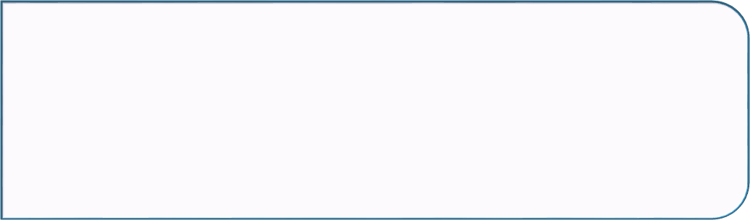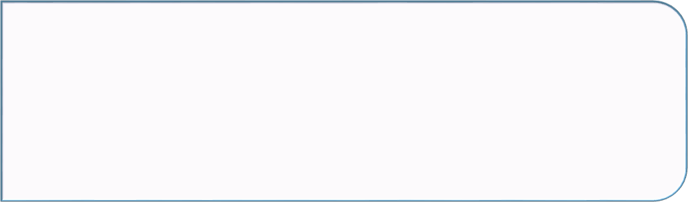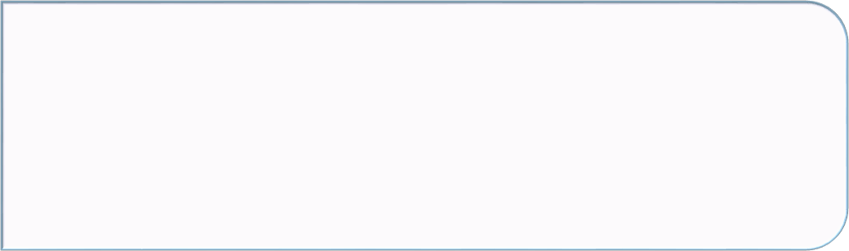
skolestarter
gruppe
•
Gjelder for alle barn som skal begynne på skolen til neste år.
•
Skolestartere møtes en dag i uka og på vinterhalvåret settes det opp
svømmegrupper.
•
Eget foreldremøte for skolestartere på høsten og våren. På vårens
foreldremøte, deltar rektor også.
Hva er viktigst med
skolestarter
gruppen
•
Vennskap og samhørighet i gruppen.
•
Kunne ta imot og gjennomføre beskjeder.
•
Være mest mulig selvstendig.
•
Skolestarterne skal få erfaringer, kunnskap og ferdigheter som gir dem et
godt grunnlag og motivasjon for å begynne på skolen. De skal være
nysgjerrige og ha tro på egne evner, når de slutter i barnehagen
overgang
barnehage
-
skole
•
Barn med foresatte blir invitert til innskriving på skolen.
•
Skolestartere besøker SFO.
•
Skolestartere besøker skolen og blir kjent med 1 klasse lærer og treffer sine
faddere.
•
En voksen fra barnehage følger med over til skolen ( 2
-
3
uker
).

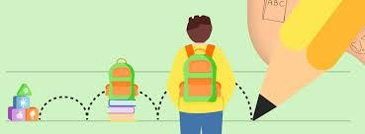

MAT OG MÅLTIDER I BARNEHAGEN
Barnehagen følger den nasjonale faglige retningslinje for mat og måltid i barnehagen, fra Helsedirektoratet.
Vi legger til rette for minst tre faste måltider (frokost, lunsj og ettermiddagsmat) hver dag, og sørger for at det ikke er mer enn tre timer mellom måltidene. Måltidene i barnehagen kan bestå av medbrakt eller servert mat, og maten kan være kald eller varm. Melk og vann er tilgjengelig for barna ved måltidene i barnehagen og vann er tilgjengelig som drikke mellom måltidene. Vi er en fem om dagen-barnehage, og serverer frukt og grønnsaker til hvert serverte måltid.
Barnehagen tar hensyn til allergier ved servering av mat. Disse må dokumenteres fra lege. Videre sier retningslinjene at godkjente livssyn skal hensyntas.
Vi bestreber oss på et mest mulig sunt kosthold i barnehagen, men dette må hele tiden veies opp mot tidsbruk, samt økonomiske rammer og matpriser. Vi har kuttet ut det meste av sukker, og er i gang med å bytte ut en del ultraprosesserte produkter.

PEDAGOGISK INNHOLD - PLANLEGGING - DOKUMENTASJON
Vi har et pedagogisk bakteppe for alle valg vi tar i barnehagen. Det gjelder alt fra hvordan vi innreder rommene, hvilke leker vi har, bøker vi leser, samlingsstunder, formingsaktiviteter, balanse mellom organiserte leker og frilek, hvordan vi deler opp gruppene, hva vi sier til barna, hvordan vi løser konflikter osv.
Barnehagens pedagogiske virksomhet blir kontinuerlig evaluert og vurdert. Hovedmålet er at alle barna får et tilbud som er i tråd med barnehageloven og rammeplanen.

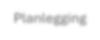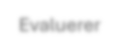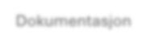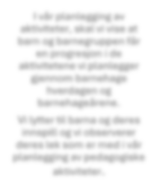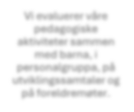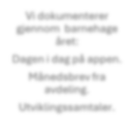

Planlegging
Evaluerer
Dokumentasjon
I vår planlegging av
aktiviteter, skal vi vise at
barn og barnegruppen får
en progresjon i de
aktivitetene vi planlegger
gjennom barnehage
hverdagen og
barnehageårene.
Vi lytter til barna og deres
innspill og vi observerer
deres lek som er med i vår
planlegging av pedagogiske
aktiviteter
.
Vi evaluerer våre
pedagogiske
aktiviteter sammen
med barna, i
personalgruppa, på
utviklingssamtaler og
på foreldremøter.
Vi dokumenterer
gjennom barnehage
året:
Dagen i dag på appen.
Månedsbrev fra
avdeling.
Utviklingssamtaler.

Avdelingene har ukentlig avdelingsmøter.
Pedagogisk leder har ukentlige møter med styrer.
Alle ansatte deltar på de månedlige personalmøtene.
Faste vikarer inviteres på personalmøter og barnehagens kompetansehevingsdager.
Som nevnt over vil vi fremover ha ekstra fokus på å involvere barna gjennom barnesamtaler og systematisk innhenting av dokumentasjon, samt bruke pedagogisk analyse som verktøy når vi evaluerer og planlegger pedagogisk innhold.
Vi vil ha barnehagens Rammeplan som bakteppe for dette arbeidet, og kommer derfor til å jobbe med Rammeplanens innhold, slik at alle får likt kjennskap til denne.

Barnehagens årshjul

Barnehagens pedagogiske aktiviteter planlegges underveis gjennom året. Vi har et årshjul som aktivitetene ofte knyttes opp mot, enten innad i avdelingen, eller på tvers av avdelingene:
Brannvernuke (uke 38)
Hallovenn (31. oktober)
Advent og jul
Samenes nasjonaldag (6. februar)
Karneval (8. – 12. feburar)
Påske (25. – 29. mars)
Norges nasjonaldag (17. mai)
Pride; feiring av mangfold og retten til å leve sitt eget liv uten diskriminering (juni måned)
Vi har også aktiviteter knyttet til de ulike årstidene.

PSYKOSOSIALT BARNEHAGEMILJØ.
I Folldal barnehage plikter vi å jobbe for et godt psykososialt barnehagemiljø. Dette er nedfelt i barnehageloven.
Barnehageloven § 41 sier at det skal være nulltoleranse for krenkelser i form av utestenging, mobbing, vold, diskriminering og trakassering. Vi har plikt til å gripe inn når et barn i barnhagen utsettes for slike krenkelser, og vi plikter å ta barnets opplevelse av krenkelse på alvor, uavhengig av om vi tolker det som krenkelse eller ikke.
Vi skal forebygge tilfeller hvor barn ikke har et trygt og godt barnehagemiljø ved å arbeide kontinuerlig for å fremme helsen, trivselen, leken og læringen til barna.
Barnehageloven § 42 sier at alle som arbeider i barnehagen, skal melde fra til barnehagens styrer dersom de får mistanke eller kjennskap til at et barn ikke har et trygt og godt barnehagemiljø. Vi er pliktig til å undersøke saken nærmere, og det skal iverksettes tiltak for at barnet skal få et trygt og godt barnehagemiljø. Tiltakene skal velges på grunnlag av en konkret og faglig vurdering, og det skal lages en skriftlig plan.
Barnehagenlovens § 43 sier at man har en skjerpet aktivitetsplikt dersom et barn i barnehagen blir krenket av en ansatt. Det skal meldes fra til styrer, som videre skal melde fra til barnehageeier, og det skal iverksettes umiddelbare tiltak.
Alle saker som kommer under Barnehageloven § 41-43 skal dokumenteres i et dokumentasjonssystem som heter VISMA Sikker sak.

